中山市2021年度土地征收成片开发方案（第四批）（黄圃镇第三次调整）公示草案

一、编制依据
为加快成片开发方案实施、保障新增建设用地及提升方案编制的科学性、合理性和实用性，根据《中华人民共和国土地管理法》（2019年修正）、《自然资源部关于印发〈土地征收成片开发标准〉的通知》（自然资规〔2023〕7号）、《广东省自然资源厅关于进一步规范土地征收成片开发工作的通知》（粤自然资规字〔2024〕7号）等文件要求和中山市的工作部署安排，黄圃镇组织开展《中山市2021年度土地征收成片开发方案（第四批）（黄圃镇第三次调整）》（以下简称《第三次调整方案》）的编制工作，推进土地征收成片开发方案的征地报批工作，确保重点建设项目的顺利实施，促进产业优化升级。

二、基本情况
本次调整对象为《中山市2021年度土地征收成片开发方案（第四批）调整方案（第三次）》中黄圃镇HP01地块。调整后，黄圃镇土地征收成片开发地块共4块（HP01、HP02、HP04和HP05地块），位于中山市黄圃镇吴栏村、团范村和马安村，总面积为104.8667公顷，拟征收土地面积为64.3818公顷，占成片开发总面积的61.39%。详细信息见下表。

表1成片开发区域详细信息一览表
单位：公顷，%
成片开发区域编号 | 成片开发区域名称 | 所在区域 | 片块面积 | 拟征收面积
HP01 | 中山市现代物流产业平台（黄圃园）地块 | 吴栏村 | 88.4778 | 54.4570
HP02 | 吴栏工业用地—康丰环保项目地块 | 吴栏村 | 11.8346 | 7.1408
HP04 | 原威达检测站地块 | 团范村 | 1.9563 | 1.1852
HP05 | 羽顺项目地块 | 马安村 | 2.5980 | 1.5988
合计 |  | — | 104.8667 | 64.3818

三、成片开发条件分析

（一）必要性分析
本次成片开发是落实中山市国民经济和社会发展第十四个五年规划定位的需要，是推动完善周边公共配套设施与基础设施建设，提高土地利用效率与效益，促进社会经济可持续发展的需要。

（二）合规性分析
本次成片开发地块不涉及占用永久基本农田和生态保护红线，片区内公益性用地比例在30%以上。本次土地征收成片开发方案符合国民经济和社会发展规划、国土空间总体规划和专项规划，能够促进经济社会可持续发展。
- 拟安排项目及实施计划
本方案由4个成片开发地块组成，总面积为104.8667公顷。根据开发建设计划、被征地单位意愿、征地资金、土地审批信息等因素，综合分析论证后制定拟建项目开发时序为3年，即2022年、2023年、2027年。
表2 成片开发项目一览表
单位：公顷 %
地块编号 | 区域名称 | 拟安排项目名称 | 成片开发范围面积 | 拟征收地块面积 | 主要用途 | 取得批文
 |  |  |  |  |  | 2022年 | 2023年 | 2027年
HP01 | 中山市现代物流产业平台（黄圃园）地块 | 产业平台（黄圃园）工业项目 | 88.4778 | 54.4570 | 二类工业用地、铁路用地、公路用地、港口码头用地（二类工业用地）、城镇道路用地、防护绿地、港口码头用地 | 0 | 51.250 | 3.2070
HP02 | 吴栏工业用地—康丰环保项目地块 | 吴栏工业用地—康丰环保项目 | 11.8346 | 7.1408 | 二类工业用地、防护绿地、环卫用地、城镇道路用地 | 0 | 7.1408 | 0
HP04 | 原威达检测站地块 | 高端装备制造业项目 | 1.9563 | 1.1852 | 二类工业用地、防护绿地、城镇道路用地、公路用地 | 0 | 1.1852 | 0
HP05 | 羽顺项目地块 | 热能技术产业项目 | 2.598 | 1.5988 | 二类工业用地、防护绿地、公路用地 | 1.5988 | 0 | 0
合计 |  |  | 104.8667 | 64.3818 | -

五、公益性用地情况
成片开发区域内公益性用地主要为防护绿地、城市道路用地。经核查，各成片开发范围均符合《广东省自然资源厅关于进一步规范土地征收成片开发工作的通知》（粤自然资规字〔2024〕7号）公益性用地比例一般不低于30%的要求。
表2公益性用地情况一览表
单位：公顷，%
成片开发地块编号 | 成片开发名称 | 公益性用地面积 | 总用地面积 | 公益性用地比例 | 公益性用地地类
HP01 | 中山市现代物流产业平台（黄圃园）地块 | 37.7102 | 88.4778 | 42.62 | 铁路用地、公路用地、港口码头用地、城镇道路用地、防护绿地
HP02 | 吴栏工业用地—康丰环保项目地块 | 4.3210 | 11.8346 | 36.51 | 防护绿地、环卫用地、城镇道路用地
HP04 | 原威达检测站地块 | 0.7079 | 1.9563 | 36.19 | 防护绿地、城镇道路用地、公路用地
HP05 | 羽顺项目地块 | 1.1912 | 2.598 | 45.85 | 防护绿地、公路用地
合计 |  | 43.9303 | 104.8667 | 41.89 | ——

六、成片开发效益评估

（一）土地利用效益评估
通过土地征收成片开发，将有效推进用地节约集约利用，提高产业开发容量，提升土地利用综合效益。在布局优化方面，符合《中山市控制性详细规划管理实施细则（试行）》《中山市国土空间总体规划（2021-2035年）》等相关规范导则要求，能够科学合理布局各类用地、优化区域功能结构。
在连片开发方面，开发片区规划有基础设施、公共服务设施以及其他公益性用地和非公益用地，预计土地开发利用率将达到100%。片区规划与周边地块作了充分衔接，充分考虑与周边环境的协调性，将进一步促进区域的集中连片发展，完善区域公共配套设施。

（二）经济效益评估
随着成片开发项目的推进与建设，整个成片开发区内将进行优化资源配置，以提高资源的利用率，降低能耗，提高土地的综合利用率。片区内企业项目的落地，可提高地方财政收入。且项目具有较强的辐射带动作用，能够与周边形成联动发展，改善投资环境促进规模化发展建设，推动经济社会高质量发展。

（三）社会效益评估
本次土地征收成片开发从产业发展角度来说，有助于缩减城乡差距，同时增强带动辐射功能，有利于带动周边同类型企业甚至相关企业的发展与引入，有利于培育龙头企业。在被征地农民增收方面，本次土地征收成片开发将按照相关征收标准对被征地农民进行补偿。在城市形象方面，片区开发项目的建设利于城市总体形象的营造及空间规划的落实，符合国民经济和社会发展规划的要求，保障城市开发建设科学有序的推进。

（四）生态效益评估
本次土地征收成片开发范围不涉及耕地、永久基本农田、自然保护区、森林公园、地质公园、列入省级以上保护名录的野生动植物栖息地、水源保护区核心区、蓄滞洪区、地质灾害易发区等相关区域，且开发过程不会对大气、水等环境造成显著影响。综合考虑本次土地征收成片开发方案对生态环境影响小。
七、结论
综上所述，《中山市2021年度土地征收成片开发方案（第四批）（黄圃镇第三次调整）》符合《自然资源部关于印发<土地征收成片开发标准>的通知》（自然资规〔2023〕7号）、《广东省自然资源厅关于进一步规范土地征收成片开发工作的通知》（粤自然资规字〔2024〕7号）等文件的要求，对完善城市建设、促进区域经济和社会发展均具有积极意义。

中山市黄圃镇人民政府

2026年1月26日

附件1：中山市黄圃镇土地征收成片开发范围示意图（调整后）
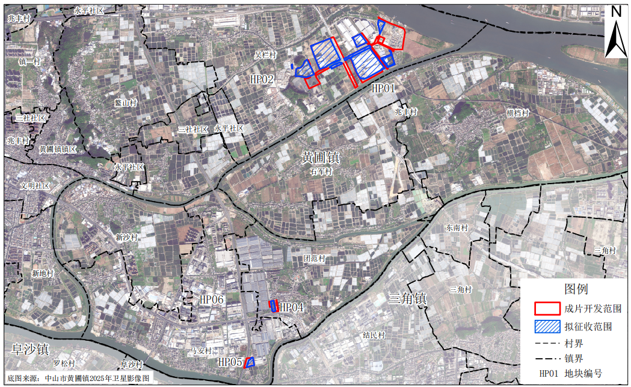

附件2：中山市黄圃镇成片开发范围开发时序图（调整后）
